**Разработка архитектуры проекта**

Архитектура программного обеспечения относится к фундаментальным структурам программной системы и дисциплине создания таких структур и систем. Каждая структура включает элементы программного обеспечения, отношения между ними, а также свойства как элементов, так и отношений. Архитектура программной системы – это метафора, аналогичная архитектуре здания. Он функционирует как план для системы и проекта разработки, в котором излагаются задачи, которые должны быть выполнены командами разработчиков.

Система представляет собой клиент-серверное приложение. На рисунке 1 представлена архитектурно-контекстная диаграмма клиентской части приложения.

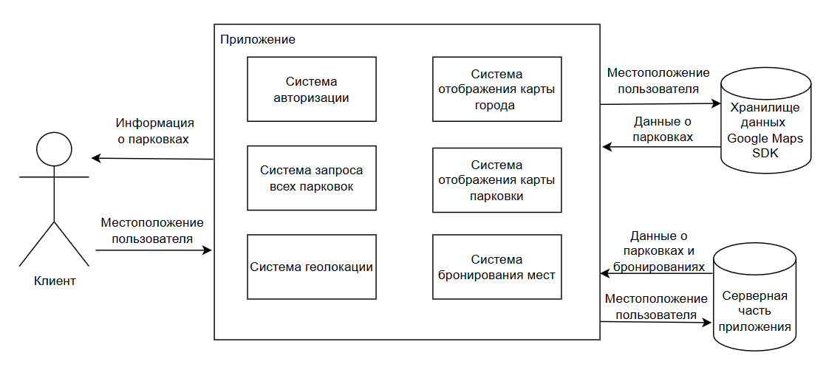

Рисунок 1 Архитектурно-контекстная диаграмма клиентской части

На рисунке 2 представлена архитектурно-контекстная диаграмма серверной части приложения.

Рисунок 2 Архитектурно-контекстная диаграмма серверной части

На рисунке 3 представлена Use-cases диаграмма взаимодействия клиента с системой.

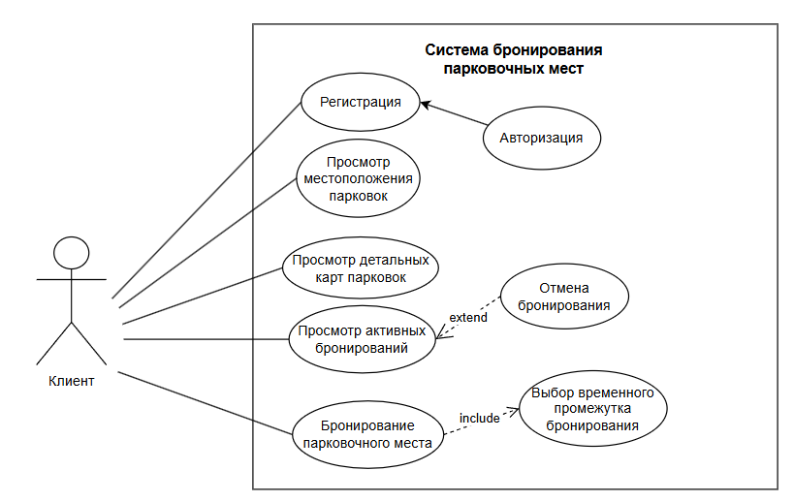

Рисунок 3 Use-cases диаграмма

На рисунке 4 представлена схема базы данных.

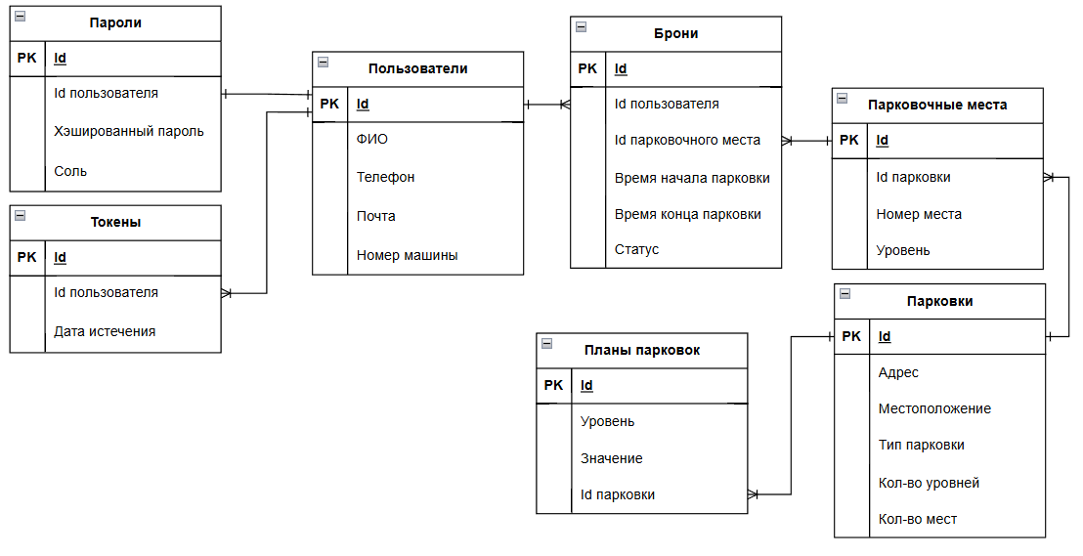

Рисунок 4 Схема базы данных